Музыкально – литературная гостиная
«ЗИМНИЙ ПРАЗДНИК»
Автор – составитель: Светлана Викторовна Гладкович
МБУ ДО «Детская школа искусств» Мошковского района

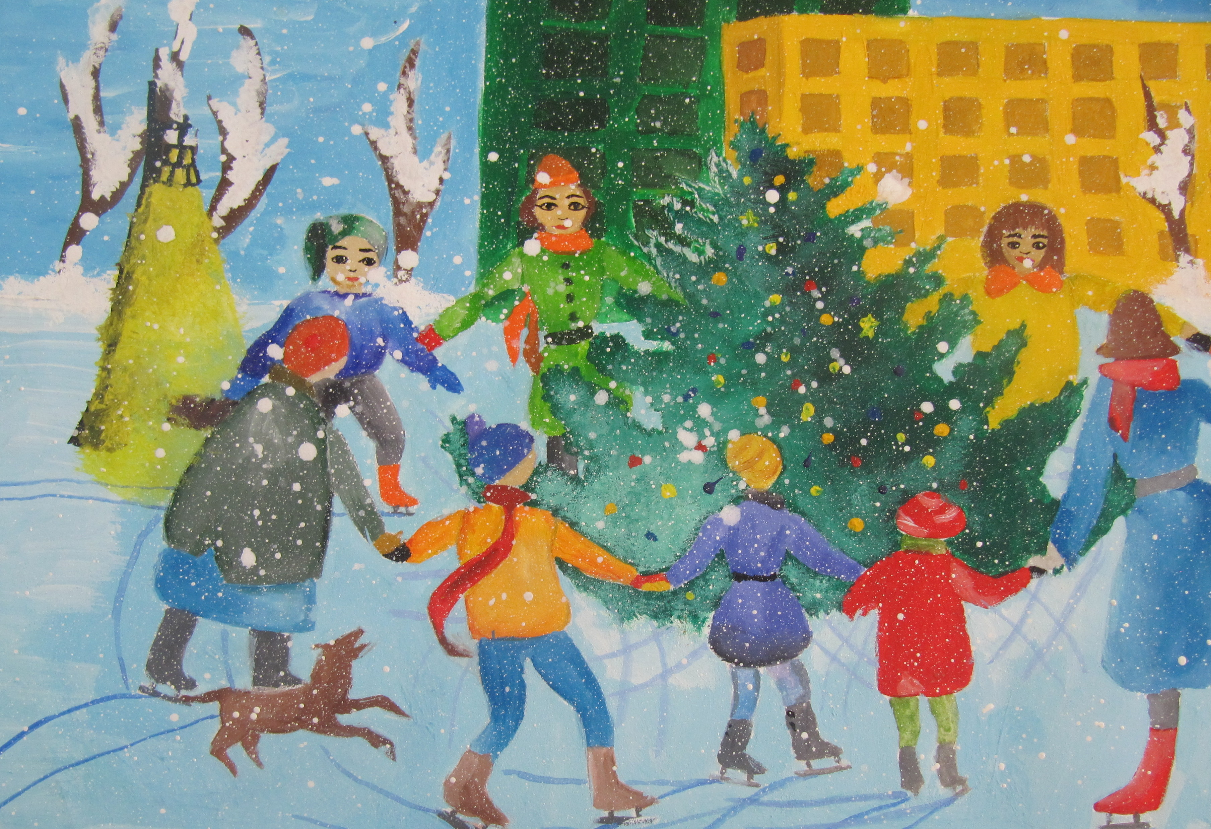
Желибо Ирина 13 л
(Без объявления, на сцену выходит ученица, садится за рояль и играет пьесу)
2 Ведущая:
- Для вас прозвучала пьеса композитора Щуровского «Падает снежок» в исполнении Клишиной Арины класс преподавателя Беляковой Анжелики Викторовны.

1 Ведущая:
Дорогие наши друзья, здравствуйте!
Сегодня мы проводим очередную творческую встречу, музыкально – литературную гостиную, под названием: «ЗИМНИЙ ПРАЗДНИК».
2 Ведущая:
В каждом уголке нашей земли люди готовятся к встрече с Новым годом! Покупают подарки, готовят специальные блюда, украшают ёлки. Ученики нашей «Детской школы искусств» тоже готовились к новогоднему празднику, а как это у них получилось, вы сейчас и услышите.
- Музыка: Светланы Гладкович
Слова: Нины Саконской «ЗИМНИЙ ПРАЗДНИК
Исполняет детский хоровой коллектив «Звонкая капель»,
хормейстер Белякова Анжелика Викторовна.

1 Ведущая: А сейчас я расскажу вам об истории рождения одной, самой популярной и всеми любимой новогодней песенки «ЁЛОЧКА»
2 Ведущая: Более ста лет назад, в 1907 году в семье простого учителя родилась девочка, Зина. Уже в подростковом возрасте Зина начала писать свои первые стихи.
1 Ведущая:
В то далёкое время после революции 1917 года, праздник Рождества, и украшенная ёлка - были признаны буржуазными пережитками. И только в 1935 году официально 1 января объявляется нерабочим днём, а рождественская ёлка превращается в «новогоднюю».
2 Ведущая: В это время Зинаида Николаевна Александрова публикует своё стихотворение про маленькую ёлочку. Стихотворение очень понравилось композитору Михаилу Ивановичу Красеву, который и стал автором музыки к этой замечательной детской песенке. Давайте споём её сейчас.

- «ЁЛОЧКА» исполняет Зинкевич Юлия класс преподавателя Гладкович Светланы Викторовны (Слушатели и участники поют сидя)

1 Ведущая: Все, мы любим нашего Дедушку Мороза, хотя о нём ничегошеньки и не знаем. Почему то в каждой стране у Мороза своё имя.
Хотите узнать, почему?
Дети: Да, хотим!
2 Ведущая: Русского сказочного Деда Мороза у нас в старину называли Мороз – Красный нос, иногда дед – Трескун, или Колотун – ага. К нашим предкам он являлся в различных обличиях: то маленьким вредным карликом, то седым великаном. Характер у него и впрямь был суровый: людей он не щадил, с ноября по март морозил.

1 Ведущая: А длилось это до тех пор, пока в доме Мороза не появилась Снегурочка. Любовь к внучке перенеслась и на остальных детей. Дед Мороз стал приходить к людям и дарить детям подарки. Родиной Деда Мороза
считается город Великий Устюг, а так же Лапландский заповедник

2 Ведущая: А сейчас мы продолжим рассказ о Дедушках Морозах и о том, как встречают Новый год в других странах.

КАК ВСТРЕЧАЮТ НОВЫЙ ГОД в АФРИКЕ (В КОНГО)
(Читает Борисова Полина)
Слышишь, тамтамы стучат вдалеке.
Длинные лодки плывут по реке.
Прыгает в воду, кричит детвора.
И африканская всюду жара.
И если посмотрим в даль мы,
Везде вместо ёлок - пальмы
И вместо шаров стеклянных
Мартышки висят на лианах.

- И. Неймарк «Весёлый почтальон» исполняет Борисова Полина класс преподавателя Гладкович Светланы Викторовны

2 Ведущая:
В южной Африке празднуют одновременно Новый год и День Урожая. Население племени собирается на поляне. Вождь исполняет обрядовый танец, в какой-то момент бросает на землю созревшую тыкву, которая разбивается на куски, - значит, начался Новый год.

(Читает Заичкина Варя)
А вот в Перу такой новогодний закон:
Воду на улицу льют из окон.
И Новому году желают тогда:
Будь чистым и светлым,
Как эта вода.
1 Ведущая: МОНГОЛЬСКОГО Деда Мороза зовут Цыгаан Овгон. Он одет как кочевник, на голове лисья шапка, в руках - длинный кнут, огниво, кремень и табакерка. Новый год у них совпадает с праздником скотоводов.
В ИНДИИ
(Читает Эхнер Дарья)
Если праздничным вечером
Встретит соседа сосед,
Он пожелает вежливо
Соседу тысячу лет.
И тот, склоняя вежливо
Зелёную чалму,
Столько же лет и счастья
В ответ пожелает ему.
И двум улыбчивым людям
При свете зелёной луны
Будут учтиво кланяться
Вежливые слоны.
2 Ведущая:
В Индии индусы встречают Новый год более 30 раз, так как люди
разных сословий (каст) имеют свои новогодние традиции. В этот день у порога каждого дома выкладываются узоры из рисовой муки, чтобы заманить в дом богиню изобилия. Развлечениям и веселью нет конца. Каждый индиец старается совершить героический поступок, а женщины дарят друг другу ручные украшения.

- И.С. Бах Маленькая прелюдия исполняет Эхнер Даша класс преподавателя Млаевой Ольги Алексеевны

- В ЯПОНИИ
(Читает Эхнер Лена)
Бамбук, и сосна,
И луна в тишине.
Что хочет Сузуки увидеть во сне?
Пусть мне приснятся
Папа и мама
И синее счастье - гора Фудзияма.
1 Ведущая:
Гора Фудзияма - гордость и символ Японии. Каждый японец мечтает увидеть её. О приходе Нового года здесь извещают 108 ударов колокола, доносящегося в полночь из храмов. По поверью, человека обременяют 108 забот. Последний удар колокола означает, что неприятности остались в прошлом году, а впереди ждёт счастливая жизнь.
В ИРАНЕ
(Тищенко Арина)
В старом году разбивают повсюду
Старую глиняную посуду,
Чтобы в грядущем Новом году
В новой посуде готовить еду.

- С. Майкапар «Пастушок» исполняет Тищенко Арина класс преподавателя Беляковой Анжелики Викторовны

2 Ведущая: В РУМЫНИИ

в Новый год пекут пирожки с сюрпризом. Чем только их не начиняют! Если в пирожке найдётся монетка – в Новом году разбогатеешь. Колечко – выйдешь замуж, а лук или перец – плакать будешь.

(Емелькина Настя)
Всем пирожки
Раздавала Маринка.
Каждому досталась
Особая начинка:
Антону - колечко,
Петру - пятачок,
А дяде Димитру -
Перца стручок.
- Жилин «Вальс» исполняет Емелькина Анастасия класс преподавателя Беляковой Анжелики Викторовны

2 Ведущая: ВО ФРАНЦИИ
Французский Дед Мороз – Пэр Ноэль приходит ночью. Чтобы его никто не видел, и оставляет подарки в детских башмаках.
(Читает Белова Марина )
Жак со свечою забрался в подвал
И в бочку с вином кулаком постучал.
А Пэр Ноэль забрался в трубу
И эхом откликнулся: бу-бу-бу-бу!
Давнее зло выгоняли вот так
Пэр Ноэль и фермер Жак.

- Неффе Аллегретто исполняет Белова Марина класс преподавателя Гладкович Светланы Викторовны

1 Ведущая: В ИТАЛИИ
Итальянцы считают, что если в новогоднюю ночь выбросишь старую вещь, то в наступающем году обязательно купишь новую. Итальянского Деда мороза зовут Баббо – Натале.
(Зинкевич Юля)
В городе Риме
Дождик. Темно.
Ровно в двенадцать открылось окно,
И полетело наружу оттуда
Дырявое кресло,
Разбитое блюдо -
Все вещи, ненужные в новом году...
По улице этой гулять не пойду!
- П. Цильхер «У гномов» исполняет Алабугина Агния класс преподавателя Гладкович Светланы Викторовны

1 Ведущая: В АНГЛИИ и ШОТЛАНДИИ на Новый год к детям приходит САНТА КЛАУС. Он большой шутник и затейник. Любит играть на музыкальных инструментах.
(Читает Борисов Егор)
Он в Лондон явился с мешком за плечами,
На Рождество его всюду встречали.
Свидетелей много, кого ни спроси.
По Пикадилли он ехал в такси.
На Трафальгер - сквере на зимнем базаре
Он пел и играл на электрогитаре.
И возле Тауэра сумрачных стен
Остановил его полисмен:
(Зинкевич Юля)
-Что за поклажа у вас за плечами?
Мистер, а вы не грабитель случайно?
(Борисов Егор)
-Я Санта-Клаус, живу я в лесу
И детям подарки на праздник несу.

2 Ведущая:
За несколько дней до 1 января в этой стране на улицы выходят
музыканты и певцы, исполняющие народные песни и мелодии. Для
детей разыгрываются представления на сюжеты английских сказок. По городам проходят шествия, в которых принимают участие сказочные персонажи.
В ШОТЛАНДИИ
(Борисова Ксения )
Санта – Клаус запряг оленей
Помчались олени, как снежные тени
– Что привезли вы, олени, олени,
Для мальчика Джонни и маленькой Дженни?
– Дженни – кукла, Джонни – машина
И угля мешок для большого камина
1 Ведущая:
В этой стране гости, должны принести с собой и бросить в камин кусочек угля, чтоб хозяевам было всегда тепло. А ещё нужно принести с собой
лепёшку, чтоб люди, к которым ты идёшь, были всегда сыты.

2 Ведущая:
А вот - В ПОЛЬШЕ существует очень трогательный обычай -
приглашать на праздничный ужин в сочельник одиноких людей.

- Д. Кабалевский «Токкатина» исполняет Мельникова Дарья класс преподавателя Гладкович Светланы Викторовны

(Читает Стогова Алиса)
В РОССИИ
Праздник серебряный в нашей стране,
Ёлка нарядная – в каждом окне.
Все в ожидании: сейчас он войдёт,
Новый с иголочки будущий год.

2 Ведущая:
В 1903 году было опубликовано стихотворение Раисы Адамовны
Кудашевой «В лесу родилась ёлочка». Композитор Бекман написал музыку к этим словам. С тех пор каждый Новый год в России звучит
мелодия этой полюбившейся всем детям песни. Давайте споём её все вместе.

- «В ЛЕСУ РОДИЛАСЬ ЁЛОЧКА» исполняет Борисова Ксения класс преподавателя Гладкович Светланы Викторовны

Автор: Андрей Усачев СНЕЖИНКИ
(Читает Смердова Настя)
Ёжик смотрит на снежинки.
«Это, — думает, — ежинки…
Белые, колючие
И к тому ж — летучие».
Паучок на паутинке
Тоже смотрит на снежинки:
«Ишь какие смелые
Эти мухи белые!»
Заяц смотрит на снежинки:
«Это заячьи пушинки…
Видно, заяц — весь в пуху —
Чешет шубу наверху».
Мальчик смотрит на снежинки:
«Это, может быть, смешинки?..»
Не поймет он, почему,
Очень весело ему.

- Ф. Бургмюллер Этюд исполняет Смердова Анастасия класс преподавателя Гладкович Светланы Викторовны

- Новогодние смешинки.
(Зинкевич Юля, Борисова Полина, Борисов Егор, Борисова Ксения)
ЮЛЯ: Зимой надо помогать нашим пернатым друзьям. Многие из них мёрзнут и голодают, в то время, как другие беззаботно катаются на коньках.
ПОЛИНА: Во дворе стоял смешной снеговик с ведром на голове и морковкой набекрень.
КСЮША: На прохожего с крыши свалилась сосулька, как снег на голову!
ЕГОР: Когда я вырасту, я собираюсь заниматься бизнесом или стать Дедом Морозом.
ЮЛЯ: Во время зимних каникул мы катались на санках, коньках и сами на себе.
ПОЛИНА: В зал вбежала Баба Яга с мешком и все увидели, что это Снегурочка!
КСЮША: Деда Мороза я узнала по кроссовкам. Это был физрук.
ЕГОР: В зал вбежала Баба Яга с мешком и все увидели, что это Снегурочка!
ЮЛЯ: Ребята в классе решили накануне Нового года посылать друг другу поздравительные открытки. И вот, что получила Наташа Семёнова:
ЕГОР: «Дорогая Наташа! Поздравляю тебя с Новым годом! Желаю счастья, здоровья и успехов в учёбе! Расти хорошим, послушным мальчиком!»
ЮЛЯ: Я была на новогодней ёлке вместе с моим младшим братом Андрюшей и его другом Петей. Петя говорит:
ЕГОР: Интересно, откуда Дед Мороз берёт деньги на подарки?
КСЮША: Как откуда? Из бюджета.
ЮЛЯ: Однажды в классе на репетиции новогоднего праздника учительница сказала:
ПОЛИНА: Теперь Саша и Света, идите на встречу, друг другу и обнимитесь.
ЕГОР: Я, с Рыжиковой обниматься не буду, она сразу целоваться начнёт!
ЮЛЯ: На уроке рисования учительница дала задание придумать рисунок на тему «Новогодние подарки». Все сдали рисунки, только Саня что-то возился со своим рисунком.
ПОЛИНА: Мухин ты, почему не сдаёшь свою работу?
ЕГОР: А у меня мешок на листке не помещается!
ЮЛЯ: Шла репетиция новогоднего праздника. Все были в сборе, кроме
Снегурочки. Наконец она появилась.
ПОЛИНА: Где же ты была, внученька?
КСЮША: Где, где!? Слова учила!
ЮЛЯ: Из всех времён года, нам больше всего нравятся
ВСЕ: Зимние каникулы.

- Обработка Ляховицкой «Светит месяц» исполняет фортепианный дуэт Зинкевич Юлия и Борисова Ксения класс преподавателя С.В. Гладкович

Ведущая:
Все знают, что под Новый год сбываются желания, оживают сказочные герои, происходят всякие волшебства…
(В руках ведущей палочка)
Вот посмотрите, первое волшебство уже произошло, Дедушка Мороз подарил нам дудочку, не простую, а волшебную. Вы конечно, знаете сказку: «Зима в Простоквашино». Я предлагаю вам посмотреть, как готовятся встречать Новый год наши любимые герои, Шарик и кот Матроскин в Простоквашино. Ведь один из символов нового 2023 - это кот. Приготовились….
Палочка волшебная, чудо сотвори.
Покажи нам, наших ГЕРОЕВ....
Все скажем: Раз, два, три.

(В центре сцены расположился кот Матроскин. Рядом строит ведро и валяется швабра с тряпкой. Появляется Шарик, завязывается диалог)
Шарик: И чего это ты, Матроскин, лежишь тут, бездельничаешь? Новый Год на носу, а у нас ещё ни чего к празднику не готово.
Матроскин: Чего же ты прикажешь мне делать?
Шарик: А вот, хотя бы паутину с углов разогнал бы, а то скоро в ней мыши запутаются. Забыл уже, наверное, когда последний раз на охоту ходил?!
Матроскин: Какой ты, всё-таки противный, Шарик! Я, может, творчески отдыхаю, некогда мне всякой чепухой заниматься!
Шарик: Это ты Новый год чепухой называешь? Вот приедет дядя Фёдор, посмотрит на наш разгром и обратно в город уедет.
Матроскин: А ты почём знаешь. Что дядя Фёдор приехать должен?
Шарик: Так утром, пока ты на печке спал, почтальон Печкин телеграмму принёс.
Матроскин: Вот дела. А у нас даже пирог к празднику состряпать не из чего.
Шарик: Как это не из чего? Сходи, по амбару помети, по сусекам поскреби….
Матроскин: Это ты про муку, что ль? Так есть мука, а молока к ней нет! А что за пирог без молока?
Шарик: Да…. Проблемка.
Ведущая: Раз, два, три, замри!
(Участники сценки замирают)
Ведущая: Дети, вы слышали, у Матроскина и Шарика проблемы. У них даже нет продуктов, чтобы накрыть праздничный стол. Давайте мы их к себе на праздник позовём?
Дети: Позовём!
Ведущая: Тога мне нужен дядя Фёдор…(Осматривается) Да вот же он. А теперь все громко топайте…(Раздаётся топот ног)
Ведущая вместе с дядей Фёдором: Раз, два, три, отомри!
Матроскин и Шарик: Кто там?
Ведущая: Гостей встречайте, стол накрывайте!
Матроскин и Шарик: Каких гостей?
Ведущая: Дядю Фёдора с друзьями, учениками Мошковской детской школы искусств.
Мараскин и Шарик: Ура!
Ведущая: Давайте встанем в хоровод и песней встретим НОВЫЙ ГОД!

- ПОППУРИ НОВОГОНИХ ПЕСЕН
Автор произведения: Островский Аркадий Ильич. «В новогоднюю ночь»
Музыка современного Российского композитора: Александра Ермолова
Слова: Владимира Борисова, писателя, сценариста детского поэта, нашего современника «Новогодняя считалочка»
Музыка: Е. Крылатов Слова: Ю. Энтин «Кабы не было зимы».

Матроскин:
С Новым годом, счастья вам!
И большим и малышам!
Снежной, бархатной зимы,
Чтобы было настроенье,
И сбылись все-все мечты!
Шарик:
Силы, ловкости, везения,
Красоты, здоровья, сил.
Чтобы год вам только радость
И победы приносил!

Ведущая:
Чтоб солнце ласково светило,
Сбывалось всё, что сердце ждёт,
Чтоб весело, комфортно было
Всем в нашей школе КРУГЛЫЙ ГОД!!

Действующие лица:
Ведущие, а так же Матроскин и Шарик:
Зинкевич Юля и Борисова Ксения
В программе участвовали учащиеся младших и средних классов «Детской школы искусств» Мошковского района:
Белова Марина
Смердова Настя
Алабугина Агния
Зинкевич Юля
Борисова Ксения
Клишина Арина
Емелькина Анастасия
Тищенко Арина
Заичкина Варя
Герман Ксюша
Эхнер Дарья
Эхнер Лена
Борисова Полина
Вуккерт Милана
Стогова Алиса
Шихалев Саша
Борисов Егор
Мамутова Сабрина
Грибоедов Саша

Мельникова Дарья
Демидова Алина

